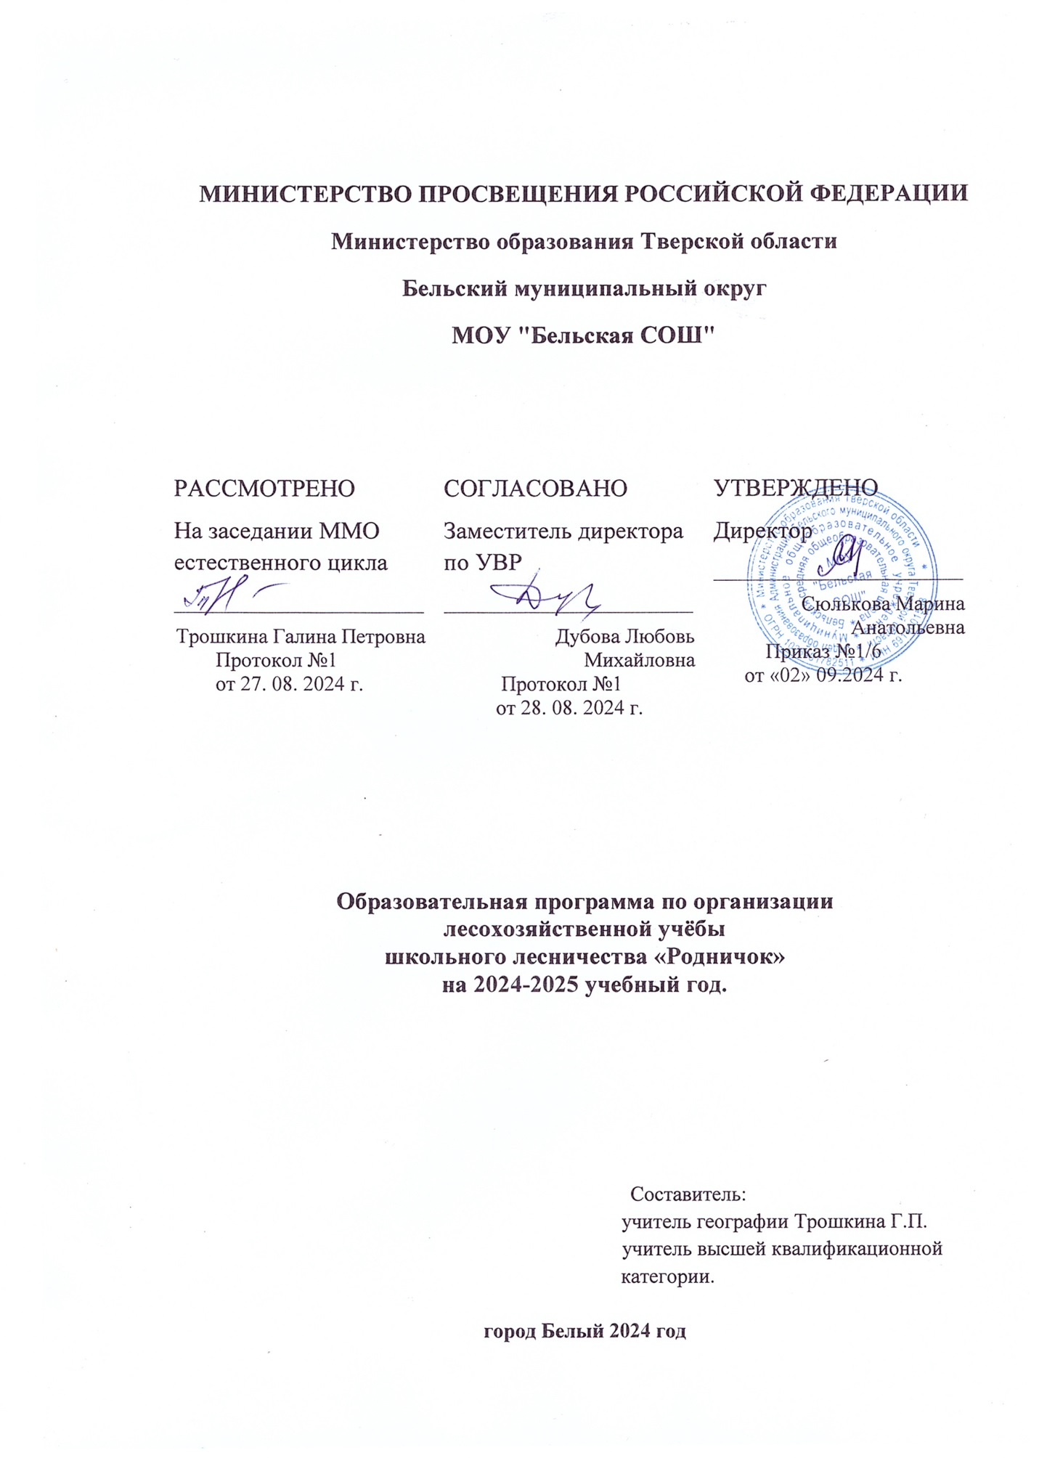

Содержание

1. Пояснительная записка ……………………………………..…………3-5

2. Требования к уровню подготовки членов школьного

лесничества ……………….….….……………………………………..5-6

3. Учебно-тематический план………………………………………….…7-8

4. Содержание образовательной программы………………………….....9-10

5. Проверка и контроль знаний членов школьного лесничества….........11

6. Учебно-методические обеспечение образовательной программы …12-13

7. Список литературы…………………………………………………………14

**Пояснительная записка**

**Нормативные правовые основы разработки ДООП:**

* Федеральный закон от 29.12.2012 № 273-ФЗ «Об образовании в РФ».
* Концепция развития дополнительного образования детей (Распоряжение Правительства РФ от 04.09.2014 г. № 1726-р).
* Постановление Главного государственного санитарного врача РФ от 28.09.2020 № 28 «Об утверждении СанПиН 2.4.3648-20 «Санитарно-эпидемиологические требования к организациям воспитания и обучения, отдыха и оздоровления детей и молодежи».
* Приказ Министерства просвещения России от 09.11.2018 № 196 «Об утверждении Порядка организации и осуществления образовательной деятельности по дополнительным общеобразовательным программам»
* Письмо Минобрнауки России от 18.11.2015 № 09-3242 «О направлении информации» (вместе с «Методическими рекомендациями по проектированию дополнительных общеразвивающих программ (включая разноуровневые программы)».

Сохранение и восстановление лесов во всем их биологическом многообразии - важнейшая задача, которая стоит сегодня перед лесной отраслью Российской Федерации. Одной из форм, способствующей решению данной проблемы, а также формированию у подрастающего поколения навыков правильного природопользования являются школьные лесничества.

Образовательная программа школьного лесничества составлена в соответствии с реализацией Программы развития движения школьных лесничеств Рослесхоза (приказ Рослесхоза от 16.04.2012 №145). Образовательная программа школьного лесничества рассчитана на 1 год (34часа) и предназначена для членов школьных лесничеств как дополнительное образование во внеурочное время или в часы, отведенные для трудового обучения, согласно действующему учебному плану образовательного учреждения на учебный год.

Образовательная программа включает теоретические занятия в виде лекций и бесед по основам лесного хозяйства, опытно-исследовательскую работу, выполнение практических заданий непосредственно на лесных участках лесохозяйственной организации органа государственной власти субъекта Российской Федерации, уполномоченного в области лесных отношений.

В образовательной программе школьного лесничества предусмотрено знакомство с направлениями работы лесохозяйственной организации с целью ориентации членов школьного лесничества на профессии лесной отрасли.

К проведению занятий привлекаются специалисты лесохозяйственной организации, организующие практическую работу членов школьного лесничества непосредственно на лесных участках лесохозяйственной организации.

Реализация образовательной программы осуществляется с использованием различных форм: групповых занятий, активных и интерактивных методов взаимодействия. Предполагается сочетание теоретических занятий и творческих встреч с работниками лесохозяйственных организаций, студентами среднего профессионального образования лесной отрасли, включение в образовательную деятельность различных видов работ на лесных участках лесохозяйственной организации органа государственной власти субъекта Российской Федерации, уполномоченного в области лесных отношений, экскурсии в лесохозяйственную организацию, в образовательное учреждение СПО.

Педагогическая целесообразность программы заключается в том, что она дает возможность членам школьного лесничества:

* получить теоретические и практические навыки по лесоведению, лесоводству, лесоохраной деятельности;
* развить наблюдательность за жизнью лесных животных и научиться проводить учет их численности;
* приобщиться к разъяснительной природоохранной агитационной работе среди населения и обучающихся образовательного учреждения;
* выбрать профессию лесной отрасли.

Цели образовательной программы:

* сформировать у членов школьного лесничества чувство любви, сознательное и бережное отношение к лесу, его обитателям;
* сформировать знания о рациональном, неистощительном использовании лесных ресурсов;
* укрепить и расширить знания об основах лесоведения;
* привить членам школьных лесничеств трудовые навыки и умения выполнения лесохозяйственных и лесовосстановительных работ, а также умения агитационной, пропагандистской деятельности по охране лесных богатств и зеленых насаждений;
* способствовать формированию интереса к профессиям лесной отрасли.

Задачи образовательной программы

* изучение и овладение основами знаний умений и навыков по лесохозяйственным дисциплинам;
* ознакомление с комплексом мероприятий по уходу и восстановлению леса;
* формирование и развитие умений, практических навыков проведения опытно-исследовательской работы;
* приобщение к труду и развитие осознанного интереса по рациональному использованию и воспроизводству природных ресурсов.

**2. Требования к уровню подготовки членов школьного лесничества**

В результате освоения образовательной программы член школьного лесничества

**должен знать**:

* о роли и значении леса в жизни населения Российской Федерации, своего региона;
* об основных понятиях лесоводства;
* о правилах поведения в лесу, правила сбора лекарственных растений, грибов, ягод;
* о направлениях деятельности, проблемы и задачи местных лесохозяйственных организаций и предприятий;
* о способах природоохранной деятельности;

**должен уметь:**

* осуществлять природоохранные работы по посадке леса, его выращиванию, уходу и защите;
* распознавать основные породы древесной растительности Российской Федерации и местности своего проживания;
* использовать имеющиеся знания для дальнейшего изучения лесных богатств;
* проводить наблюдения, исследования в природе;
* разумно использовать лесные ресурсы

|  |  |
| --- | --- |
|  |  |

**3.Учебно-тематический план**

|  |  |  |  |  |
| --- | --- | --- | --- | --- |
| **№** | | | **Наименование темы** | Часы |
|  |  | | ***Тематика занятий*** |  |
| 1 | 05.09 | | Организационное занятие. | 1 |
| 2 | 18.09 | | Участие во Всероссийском экологическом субботнике «Зелёная Россия-2024год». | 2 |
| 3 | 20.09 | | Участие во Всероссийской акции «Сохраним лес!» | 3 |
| 4 | 27.09 | | Занятие с лесниками «Таксационное описание участка леса»; | 2 |
| 5. | 03.10 | | Участие во Всероссийском уроке «Эколята – молодые защитники природы» | 2 |
| 6. | 10.10  17.10 | | Пр.р. «Изучение антропогенного воздействия на лесное сообщество»;  Экскурсия в лес для изучения состава и строение леса. Определение возраста, бонитета, полноты и сомкнутости крон. Формула леса; | 2 |
| 8. | 24.10 | | Участие во Всероссийской олимпиаде «Эколята – молодые защитники природы» | 2 |
| 9. | 7.11 | | Изготовление кормушек. Подкормка птиц зимой. | Ноябрь-март |
| 10. | 16.11 | | Участие в экологическом диктанте. |  |
| 11-12. | 21.11  28.11 | | Пр.р. «Изучение структуры лесного сообщества. Установление различных видов взаимосвязи ярусов леса, структур лесного фитоценоза.  Конкуренция, выявление причин конкуренции. Сравнить потребность в освещении по глазомерной шкале на определенном участке леса». | 2 |
| 13-14. | 05-19.12 | | Экологическая акция «Мы за искусственную Ель». | 2 |
| 15. | 23.12 | | Подведение школьных итогов акции. | 1 |
| 16. | 09.01 | | Экскурсия в краеведческий музей природы, с целью подведение итогов муниципальной акции «Мы за искусственную Ель». | 1 |
| 17 | 16.01 | | Мероприятие ко Дню биологического разнообразия. | 1 |
| 18 | 18.01 | | Мероприятие ко Деню заповедников и национальных парков России. | 1 |
| 19 | 23.01 | | Занятие с лесниками по теме «Таксационное описание участка леса». | 1 |
| 20 | 30.01 | | Подготовка и проведение Всемирного Дня водно-болотных угодий | 2 |
| 21 | 06.02 | | Экскурсия в сосновый бор: выделение летучих бактерицидных веществ (фитонцидов) и их роль в жизни природы. | 1 |
| 22 | 13.02 | | Изготовление скворечников | 1 |
| 23 | 20.02  27.02 | | Изготовление скворечников | 1 |
| 24 | 06.03 | | Оформление аншлагов в лесу, экспозиций на стендах и памяток для обучающихся; | 2 |
| 25 | 13.03 | | Экологическая акция «Весна без огня». | 2 |
| 26  27 | 20.03 | | Подготовка и проведение Всемирного Дня леса. | 2 |
| 28 | 03.04 | | День птиц | 1 |
| 29 | 10.04 | | Пр.р. «Влияние леса на микроклимат. Сравнительное изучение температуры воздуха и почвы в лесу и на открытом пространстве»; | 2 |
| 30 | 17.04 | | Мероприятие ко дню Земли | 2 |
| 31 | 25.04 | | Экологическая акция «Сад Памяти 2025год!» | 2 |
| 32 | 24.04 | | Пр.р «Оценка естественного возобновления на вырубке»; | 2 |
| 33 | 08.05 | Пр.р «Лесная селекция. Селекционная инвентаризация насаждений. Отбор плюсовых деревьев в искусственных насаждениях. Изучение формового разнообразия древесно-кустарниковых растений». | | 2 |
| 34 | 22.05 | | Итоговое занятие | 1 |
|  | | |  |  |
|  | | |  |  |
|  | | |  |  |
|  | | |  |  |
|  | | |  |  |
|  | | |  |  |
|  | | |  |  |

**4. Содержание образовательной программы.**

**Введение.**

Ознакомление учащихся с целями и задачами кружка, программой и планом работы на год. Инструктаж по технике безопасности.

Беседа по пройденной теме.

**Тема 1. Экологические основы охраны природы. Охрана леса.**

Современные проблемы охраны природы. Современное состояние окружающей человека природной среды и природных ресурсов. Необходимость охраны природы. Охрана природы в процессе ее использования.

Роль леса в народном хозяйстве. Рекреационная роль леса. Побочное пользование лесом. Лесные ремесла.

Современное состояние лесных ресурсов. Причины и последствия сокращения лесов. Рациональное использование, охрана и воспроизводство лесов. Лесной кодекс.

Наиболее опаснейшие вредители и болезни леса. Химические и биологические меры борьбы.

**Практическая работа:**

* Изучение антропогенного воздействия на лесное сообщество;

**Тема 2. Лесоведение.**

Факторы, влияющие на рост и развитие леса. Влияние холода и тепла на рост леса, значение света, ветра, влаги в жизни леса. Содействие естественному возобновлению.

Лесной фитоценоз. Биогеоценоз. Вертикальная и горизонтальная структура лесного фитоценоза. В.Н. Сукачев о биогеоценозе. Состав лесного биогеоценоза.

Классификация типов леса и деревьев в лесу. Тип леса по живому напочвенному покрову и преобладающей породе деревьев. Различия и взаимосвязь между деревьями в лесу. Классификация деревьев по степени господства (класс Крафта). Конкуренция деревьев за свет, почву, влагу. Взаимодействие деревьев между другими растительными компонентами леса.

**Практическая работа:**

* Влияние леса на микроклимат. Сравнительное изучение температуры воздуха и почвы в лесу и на открытом пространстве;
* Изучение структуры лесного сообщества. Установление различных видов взаимосвязи ярусов леса, структур лесного фитоценоза.

Конкуренция, выявление причин конкуренции. Сравнить потребность в освещении по глазомерной шкале на определенном участке леса.

**Тема 3 Лесоводство.**

Учение о лесе. Роль российских ученых – лесоводов в развитии учения о лесе. Распределение лесов на территории России, области. Основные показатели лесного фонда.

Лес – природный комплекс, тип растительности, элемент биосферы.

Лесная экосистема. Насаждение. Элементы лесонасаждения и их роль в жизни леса. Древостой – главный продуцент насаждения.

Лесная селекция. Виды деревьев по качеству.

**Практическая работа.**

* Экскурсия в лес для изучения состава и строение леса. Определение возраста, бонитета, полноты и сомкнутости крон. Формула леса;
* Экскурсия в сосновый бор: выделение летучих бактерицидных веществ (фитонцидов) и их роль в жизни природы.
* Лесная селекция. Селекционная инвентаризация насаждений. Отбор плюсовых деревьев в искусственных насаждениях. Изучение формового разнообразия древесно-кустарниковых растений.

**Тема 4. Лесовосстановление.**

Основы лесокультурного дела. Лесные культуры: способы создания и выращивания. Выращивание посадочного материала с открытой и закрытой корневой системой. Уход и дополнение лесных культур. Инвентаризация лесных культур.

Способы лесовозобновления. Сохранение жизнеспособного подроста при рубках главного пользования – естественный способ лесовозобновления.

Лес – фактор стабилизации окружающей среды. Адаптация древесных растений к экстремальным условиям произрастания. Полезащитное лесоразведение. Водоохранно-защитные леса. Лес в борьбе с эрозией почвы.

**Практическая работа.**

* Оценка естественного возобновления на вырубке;
* Участие в посадке леса по заданию лесничества;

**Тема 5.Лесная таксация.**

Основные таксационные показатели и способы их определения. Таксация растущих деревьев. Лесные просеки, кварталы.

Простейшие угломерные приборы и инструменты, применяемые при отводе лесосек (мерная лента). Инструменты, применяемые для измерения древесного ствола и насаждения (мерная вилка, высотомер, полнотомер).

*Практическая работа.*

* Таксационное описание участка леса;
* Определение состава древостоя, формула древостоя, типа леса, изменение типологии (деградация);
* Оформление аншлагов в лесу, экспозиций на стендах и памяток для обучающихся;

**5. Проверка и контроль знаний членов школьного лесничества**

Важным звеном в процессе изучения образовательной программы является проверка знаний членов школьных лесничеств. Она будет успешной при соблюдении объективности и индивидуального подхода.

В процессе изучения материала используются разные виды проверки знаний: предварительная, текущая, итоговая.

Предварительную проверку можно осуществлять в форме тестирования.

Текущую проверку знаний целесообразно осуществлять на каждом занятии и в конце изучения темы. При этом необходимо применять такие методы проверки знаний, как рассказ обучающегося, учебная дискуссия, письменные опросы по теоретическим и практическим вопросам.

Итоговая проверка уровня теоретических знаний и умений в области лесоводства осуществляется в различных формах:

1. тестирование по различным разделам образовательной программы;
2. отчет членов школьного лесничества о результатах опытно-исследовательской работы;
3. участие обучающихся в тематических викторинах, познавательно-игровых программах;
4. участие обучающихся в проведении выставок – конкурсов по деятельности школьных лесничеств;
5. участие обучающихся в создании экспозиций для музеев и уголков леса;
6. участие обучающихся в региональных смотрах-конкурсах, слетах и форумах школьных лесничеств.

**6. Учебно-методические обеспечение образовательной программы**

Плакаты и таблицы:

* основные элементы и признаки леса;
* календарь сроков цветения и сбора семян основных древесных и кустарниковых пород;
* техника безопасности при сборе плодов и семян с растущих деревьев;
* техника безопасности на лесопосадочных работах;
* виды зеленых насаждений;
* типы птичьих домиков;
* наиболее распространенные грибы (съедобные и ядовитые);
* болезни леса;
* техника прививок древесных пород;
* охрана лесов от пожаров;
* виды лесных пожаров;
* противопожарные машины и оборудование.

Образцы и коллекции:

* набор семян древесных и кустарниковых пород;
* коллекция минеральных пород, удобрений и микроудобрений;
* образцы повреждений насекомыми и болезнями стволов, побегов, почек, листьев, хвои;
* коллекции насекомых – вредителей леса;
* гербарии основных лесообразующих пород;
* гербарии лекарственных растений;
* коллекции шишек основных лесообразующих пород;
* муляжи основных видов съедобных и ядовитых грибов.

Инструменты и оборудование:

* для обработки почвы и ухода за лесными культурами: лопаты, мотыги, мечи Колесова, мотыжки;
* для сбора гербария: гербарные папки, гербарные сетки, лупы;
* для сбора образцов по защите леса от вредителей: сачки, деревянные ящики и коллекционные коробки, топорики, ножовки, пинцеты, расправилки и препарационные иглы;
* для проведения прививок: ножи окулировочные, прививочные, садовые.

Измерительные приборы и инструменты:

* буссоли, высотомеры оптические, полнотомеры, мерные вилки, мерные ленты, рулетки, мерные скобы и мерные шесты, компасы.

Оргтехника:

* компьютер;
* телевизор

Список рекомендуемой литературы

1.Лесной кодекс Российской Федерации от 04.12.2006 N 200-ФЗ (ред. от 28.07.2012)

2.Программа развития движения школьных лесничеств (Приказ Рослесхоза от 16.04.2012 г. № 145)

3.Григорьев Д.Л. Справочник травянистых растений. [Текст] М.: «ФАИР-ПРЕСС», 2005

4.Гусев Н.Н., Заварзин В.В., Солжатов В.А. Лесоустройство: [Текст] учебник /Под общ. ред. д-ра с.-х. наук А.Н. Филипчука. – М: ВНИИЛМ, 2004.

5.Ефимцев Ю.А. Охрана труда в лесном хозяйстве: Учебник для средних учебных заведений по специальности 250202 «Лесное и лесопарковое хозяйство». [Текст] – Москва: ООО «Издательский дом «Лесная промышленность», 2006

6.Желдак В.И., Атрохин В.Г. Лесоводство: Учебник. [Текст] Часть I. М.: ВНИИЛМ, 2003.

7.Исследовательская деятельность школьных лесничеств: учебно-методическое пособие [Текст] / Архипова Н.Н., Гончаров Е.А., Закамский В.А. и др.; под ред. А.И. Шургина. – Йошкар-Ола: Марийский государственный технический университет, 2008.

8.Мозолевская Е.Г., Соколова Э.С., Воронцова Н.А. Практикум по лесозащите. – М.: Академия, 2010.- 189с.

9.Организация работы школьных лесничеств: учебно - методическое пособие [Текст] / Н.Н. Архипова, Е.А. Гончаров, Р.Р. Иванова и др.; под ред. Н.Н. Архиповой. – Йошкар-Ола: Марийский государственный технический университет, 2008.

10.Сеннов С.Н. Лесоведение и лесоводство. [Текст] М: Академия, 2008

11.Доржиева Д.Д., Дугарова Д.П. Программа "Школьное лесничество". Экологическое воспитание школьников. МОУ "Алханайская СОШ" 2011г.// [Электронный ресурс] /Режим доступа: http://www.menobr.ru